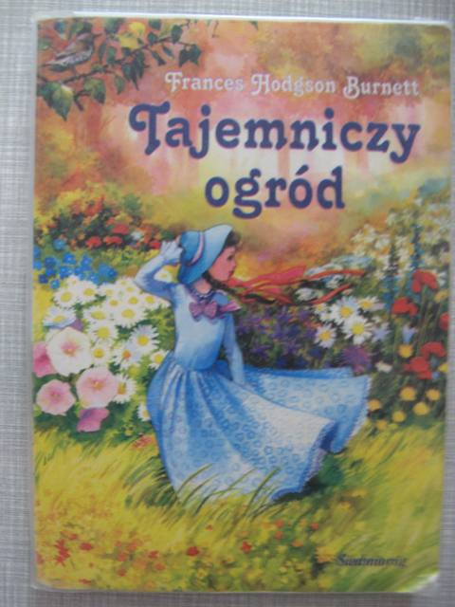

Frances Hodgson Burnett „Tajemniczy ogród”
Tajemniczy ogród jest współcześnie uważany za najlepszą powieść tej autorki i zaliczany do klasyki literatury dziecięcej. Prócz warstwy obyczajowej, książka daje też wyraz przekonaniu o uzdrowicielskiej, wręcz mistycznej sile natury.
Głównymi bohaterami są: Mary, Dick oraz Colin
Cała trójka przeżywa tam wiele ciekawych i tajemniczych przygód.
Na pewno, czytając tę książkę, nie zabraknie emocji

Polecamy: Urszula Sulik kl. II Gimnazjum,
Joanna Szczytko kl. III Gimnazjum

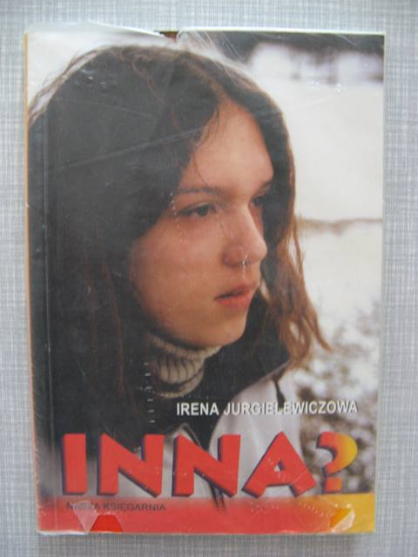
INNA ?
Książka ,,Inna” opowiada losy
dziewczyny wychowanej w
domu dziecka. Jest zamknięta
w sobie i różni się od otoczenia.
Jest jej bardzo z tym trudno.
Wspaniała książka, która jest
kontynuacją powieści ,,Ten obcy”

Kazimierz Szymeczko

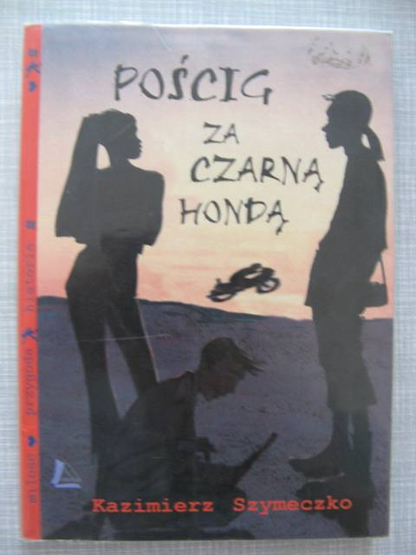

Haker, Sójka i Master grzecznie uczą się w ostatniej klasie gimnazjum, ale po lekcjach prowadzą prywatne śledztwo…Chodzi tu o pościg za niebezpiecznym bandytą, który pozostawił jedynie ślady opon czarnej hondy. Paczka z gimnazjum w Rudzie Śląskiej musi rozwiązać kryminalna zagadkę i dojść do celu. Ale czy oni wiedzą w co się wpakują? Nie, ale to ich nie przeraża ale tchnie do rozwiązania tajemniczej sprawy.
Zalety:
-Książka pełna humoru, wdzięku i inteligencji
-Znakomita lektura dla fanatyków komputerów, starych dziejów i poszukiwaczy skarbów
-Mocno wciągająca
Wady:
- Spora ilość stron
Polecam: Klaudia Kotowska
Kl. III Gimnazjum

